公司简介
芜湖天弋能源科技有限公司（Wuhu ETC Battery Limited, 简称ETC）
芜湖天量电池系统有限公司（Wuhu STC Battery System Limited，简称STC）
【公司产品】
ETC：锂电池电芯（电动汽车电池、其它动力电池、储能电池、消费电子电池）
STC：锂电池组（含电池管理系统BMS）
【投资规模】
作为芜湖市重点引进的项目，公司规划占地面积约500亩，总投资50亿元，规划4年内分三期完成，设计年产能50亿Wh，预期产值超过100亿元，员工规模超过10000人。
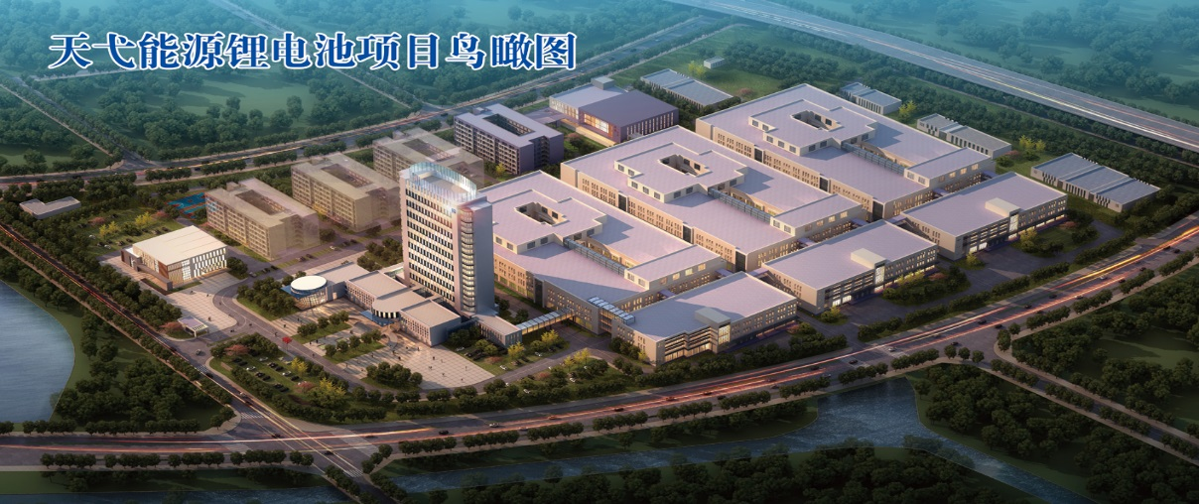
【公司现状】
公司第一期已于2015年7月建成投产，目前已具备1000人规模，一期已投入3.5亿元人民币。第二期和第三期位于ETC/STC新建工业园区，其中第二期已于2015年9月开工建设，将于2016年8月全部投入使用，第二期投资总额15亿元人民币，其中包括厂房及配套面积9万平方米和天弋能源研究院3万平方米研发大楼。
【公司团队介绍】
ETC/STC拥有国际化的专业团队，团队成员中超过100人来自广东省广州、东莞和深圳，主要核心团队成员来自于世界级公司，掌握丰富科研和管理经验人员，拥有广泛的电池技术背景和丰富的设计及制造经验。背景有实力雄厚的财团支持，也得到了政府的大力支持。

【招贤纳士】
公司目前处于创业和发展初期，需要大量各类专业优秀人才，欢迎有志之士加盟！
我们将提供丰厚的薪酬、福利及竞争成长激励机制。
招聘岗位
部门 | 人数 | 学历 | 职位 | 专业要求
生产部 | 12 | 本科 | 主管 | 工业工程、工商管理、行政管理、机电一体化等
物料控制部 | 4 | 本科 | 主管 | 物流管理、工商管理
人事行政部 | 5 | 本科 | 主管 | 行政管理、人力资源相关专业
工业工程部 | 4 | 本科及以上 | 工程师 | 工业工程
制造工程部 | 13 | 本科及以上 | 工程师 | 机电一体化、机械工程
制造工程部 | 2 | 本科 | 工程师 | 机电一体化、机械设计、测试工程类相关专业、 电子工程类相关专业
信息技术部 | 7 | 本科 | 工程师 | 计算机网络、计算机科技
信息技术部 | 20 | 本科及以上 | 工程师 | 计算机网络、计算机科技、电气自动化、工业自动化、通信工程、电子技术、信息管理、软件工程
信息技术部 | 10 | 本科及以上 | 工程师 | 电气自动化、工业自动化、电子技术、通信工程、计算机智能控制、计算机科技
研发部 | 12 | 本科及以上 | 工程师 | 计算机、通信工程、电子科学与技术、自动化、汽车电子、机械设计、机电一体化
品质部 | 2 | 本科及以上 | 主管 | 工业工程、工商管理、行政管理、机电一体化等
市场营销部 | 5 | 本科及以上 | 主管 | 市场营销、工商管理类专业
财务部 | 4 | 本科 | 主管 | 会计、会计电算化

招聘要求
1.1 面向对象：一类学校上述专业2016年应届本科及硕士生；
1.2 选拔要求：学习成绩良好，英语四级以上，符合公司健康要求，无传染性疾病、重大疾病等，具有较强的沟通能力和团队精神，愿意与企业共同发展；
1.3简历投递要求：简历须附上成绩单、相关证书、毕业推荐表复印件。
招聘流程
2.1 春季3、4月：参加校园宣讲会—现场笔试—投递简历—筛选简历—初次面试—复试—签订就业三方协议—入职
2.2其他时间：应聘人员可通过邮件方式投递简历，如果适合本公司的，我们会在10日内与您电话联系；如果在您发出求职信息15日后公司未与您联系，表示您的资料已经进入我们的储备人才库
通知方式
3.1宣讲会结束后一周内短信通知面试时间、地点
签约注意事项
当您接到公司签约通知后，前来签约时，请准备好以下材料：
4.1《毕业生推荐表》原件（加盖学校或学生处公章）一份；
4.2《毕业生成绩单》原件（要求加盖学校教务处公章）一份；
4.3国家教委发放的就业协议书原件；
4.4.大学生英语、计算机等级考试合格证书复印件（验原件）A4纸一份；
薪资福利
5.1提供具有市场竞争力的薪酬水平
5.2食宿全免
5.3法定的各项保险、公积金
5.4带薪年假
5.5其他公司福利
5.6职业培训：新员工入职培训、专业系统培训、综合管理技能培训等。
发展中的ETC、STC将为您提供诸多平台，以帮助您实现个人生涯发展规划

注意：宣讲会现场进行笔试+现场投递简历（附上成绩单）
请自带黑色中性笔

联系电话：0553-267 2261 188-9539-7359（邵小姐） 181 5658 0729（姚小姐）
招聘邮箱：hr@etcbattery.com
公司网址：（ETC）www.etcbattery.com、（STC）www.stcev.com
公司一期地址：芜湖市国家高新技术产业开发区中小企业创业园5、7、9幢
公司二期地址：芜湖市弋江区站前路（弋江高铁站旁边）

